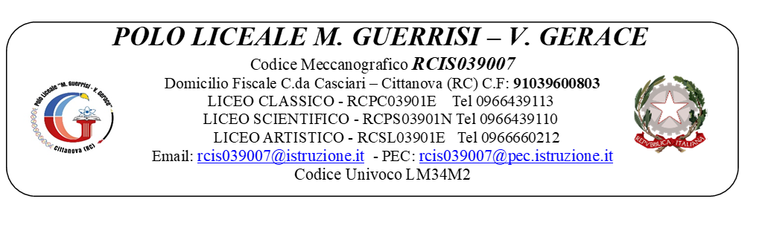

AL DIRIGENTE SCOLASTICO

…………………………………….

di……………………………………..

I sottoscritti genitori dell’alunno/a

iscritto al Percorso di Potenziamento ed Educazione all’Espressività, Arti sceniche e teatrali, realizzato in convenzione con la Scuola di Recitazione della Calabria (SRC) sita a Cittanova , Strada provinciale di Gioia Tauro e Locri n.98, con la presente, nell’ambito delle attività amministrative e didattiche legate al percorso di potenziamento,

AUTORIZZANO

a titolo gratuito e senza limiti di tempo, ai sensi degli artt.13 e 14 del Regolamento GDPR 2016/679, artt. 10 e 320 cod. civ. e degli artt. 96 e 97 legge 22.4.1941, n. 633 della Legge sul diritto d’autore:
- la pubblicazione e/o diffusione in qualsiasi forma delle immagini del/della proprio/a figlio/a sul sito web o sui canali social del Polo Liceale;
- la conservazione delle foto e dei video stessi negli archivi informatici della scuola e prendono atto che le finalità di tali pubblicazioni sono meramente di carattere informativo e promozionale.
La presente liberatoria/autorizzazione potrà essere revocata in ogni tempo con comunicazione scritta. Luogo e Data:

I genitori

